HƯỚNG DẪN
SỬ DỤNG HỆ THỐNG MATHWAY

PHỤ LỤC
1. Chức năng quản lý trường học 2
1.1. Đăng nhập hệ thống 2
1.2. Tạo tài khoản học sinh/sinh viên 2
1.3. Tạo tài khoản giáo viên 3
1.4. Tạo thông tin KHOA 4
1.5. Tạo thông tin BỘ MÔN 5
1.6. Tạo thông tin MÔN HỌC 6
2. Quản lý khóa học 7
2.1. Tạo khóa học 7
2.2. Tạo bài học 9
2.3. Tạo nội dung học 9
2.3.1. Tạo nội dung dạng video 9
2.3.2. Tạo câu hỏi tương tác 10
2.3.3. Tạo bài tập về nhà (BTVN) 15
2.3.4. Tạo bài tập luyện tập (BTLT) 21
2.3.6. Sắp xếp vị trí nội dung bài học 24
3. Quản lý bài thi 24
3.1. Import ngân hàng câu hỏi (NHCH) 24
3.2. Tạo bài thi 25
3.3. Tạo câu hỏi cho bài thi 26
3.3.1. Tạo câu hỏi 26
3.3.2. Tạo câu hỏi dạng điền vào ô trống 27
3.3.3. Tạo câu hỏi dạng chọn 1 đáp án đúng 29
3.3.4. Tạo câu hỏi dạng chọn nhiều đáp án đúng 30
3.3.5. Set đáp án 30
3.4. Sinh đề từ NHCH 32
4. Quản lý tài liệu 32

- Chức năng quản lý trường học
  - Đăng nhập hệ thống
      - Truy cập link hệ thống: https://admin.mathway.vn/
      - Nhập thông tin tài khoản đăng nhập đã được cấp (VD: admin/admin@123).
      - Click Login Hệ thống hiển thị giao diện thông tin người dùng đăng nhập.

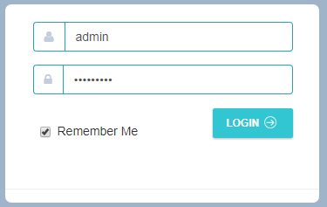

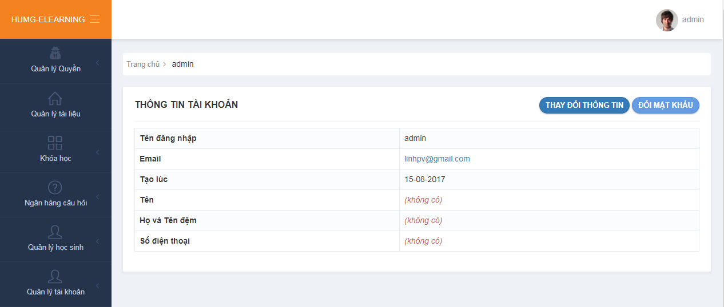

  - Tạo tài khoản học sinh/sinh viên
- Chọn Quản lý học sinh Học sinh Click Thêm mới

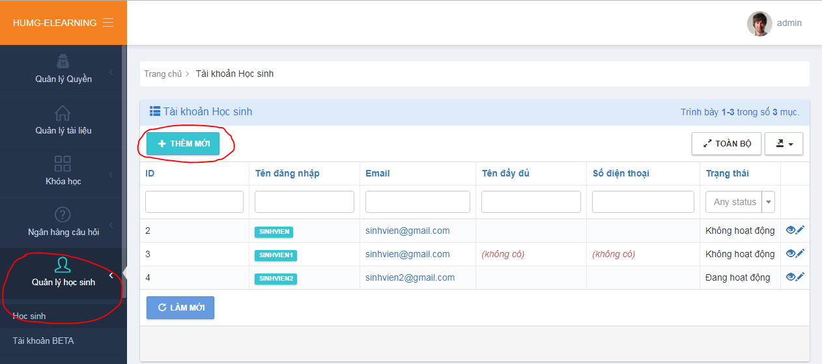

- Cửa sổ thêm mới tài khoản học sinh/sinh viên hiện ra Nhập mới thông tin học sinh bao gồm:
        - Email: Email của sinh viên
        - Tên đăng nhập: tên tài khoản sử dụng để đăng nhập vào hệ thống
        - Tên đầy đủ: Họ và tên sinh viên
        - Số điện thoại: Nhập số điện thoại
        - Password: Mật khẩu đăng nhập
        - Confirm Password : Nhập lại mật khẩu

Sau khi nhập xong Click Tạo mới

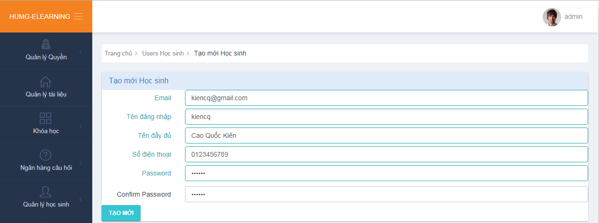

  - Tạo tài khoản giáo viên
- Chọn Quản lý tài khoản Giáo viên Click Thêm mới

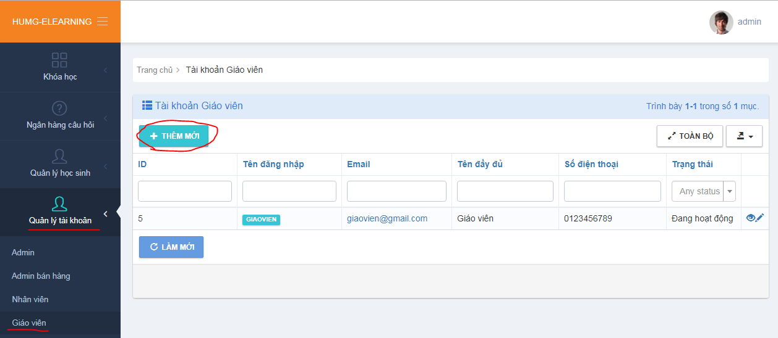

- Cửa sổ thêm mới tài khoản giáo viên hiện ra Nhập mới thông tin học sinh bao gồm:
        - Email: Email của giáo viên
        - Tên đăng nhập: tên tài khoản sử dụng để đăng nhập vào hệ thống
        - Tên đầy đủ: Họ và tên giáo viên
        - Số điện thoại: Nhập số điện thoại
        - Password: Mật khẩu đăng nhập
        - Confirm Password : Nhập lại mật khẩu

Sau khi nhập xong Click Tạo mới

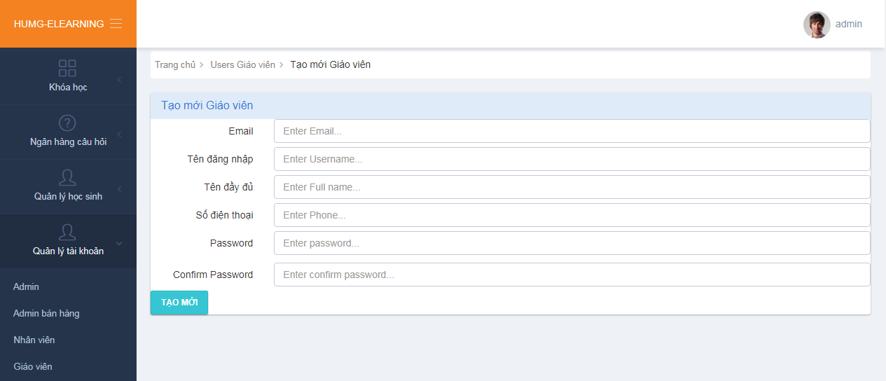

  - Tạo thông tin KHOA
- Chọn BÀI THI HUMG Khoa Click Tạo mới

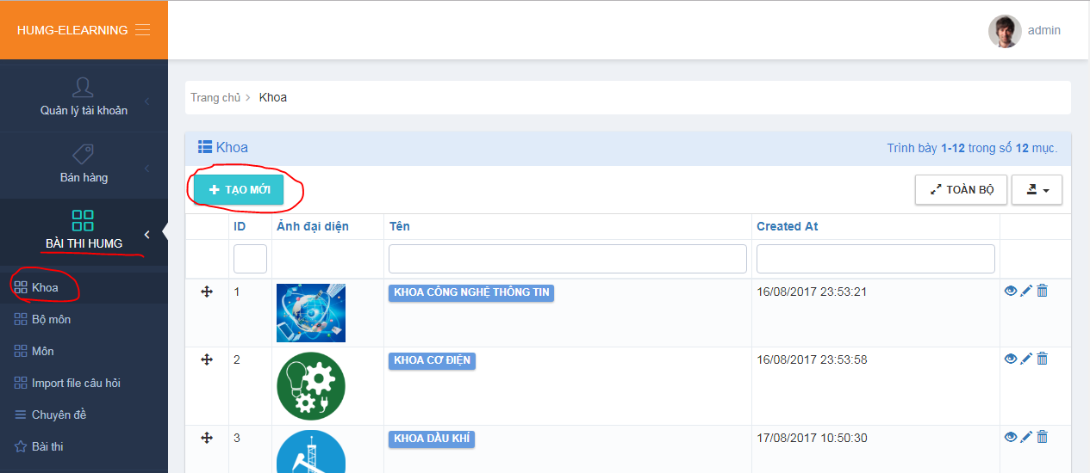

- Cửa sổ thêm mới Khoa hiện ra Nhập các thông tin về khoa bao gồm:
        - Tên: Tên khoa (VD: Khoa Công nghệ thông tin)
        - Ảnh đại diện: Chọn ảnh đại diện cho khoa Ảnh này sẽ hiển thị trên giao diện danh sách khoa ở trang học sinh
        - Mô tả ngắn: Mô tả ngắn về khoa
        - Mô tả đầy đủ: Mô tả các thông tin chi tiết về khoa

Sau khi nhập xong Click Tạo

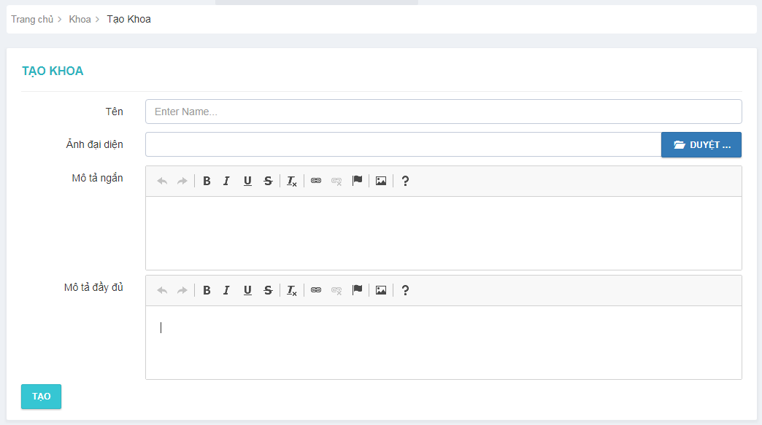

  - Tạo thông tin BỘ MÔN
- Chọn BÀI THI HUMG Bộ môn Click Tạo mới

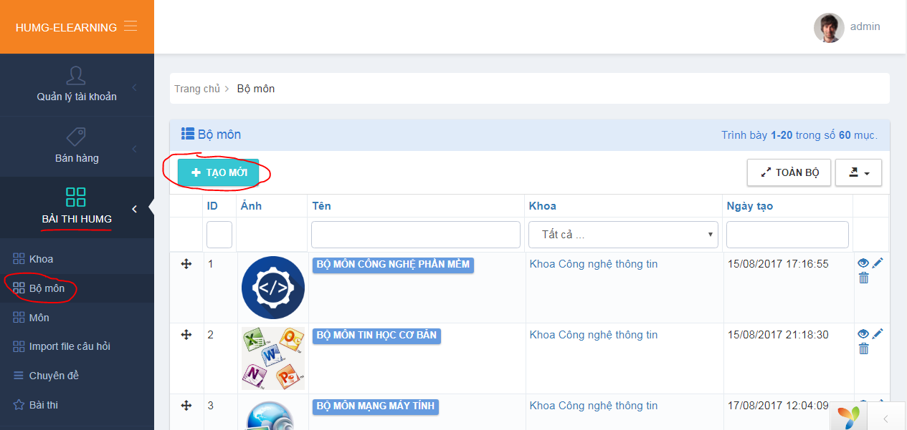

- Cửa sổ thêm mới Bộ môn hiện ra Nhập các thông tin về bộ môn bao gồm:
        - Tên: Tên Bộ môn (VD: Bộ môn Công nghệ phần mềm)
        - Khoa: Chọn khoa mà bộ môn đó thuộc
        - Ảnh đại diện: Chọn ảnh đại diện cho bộ môn Ảnh này sẽ hiển thị trên giao diện danh sách bộ môn ở trang học sinh
        - Mô tả: Mô tả ngắn vềbộ môn
        - Mô tả đầy đủ: Mô tả các thông tin chi tiết về bộ môn

Sau khi nhập xong Click Tạo

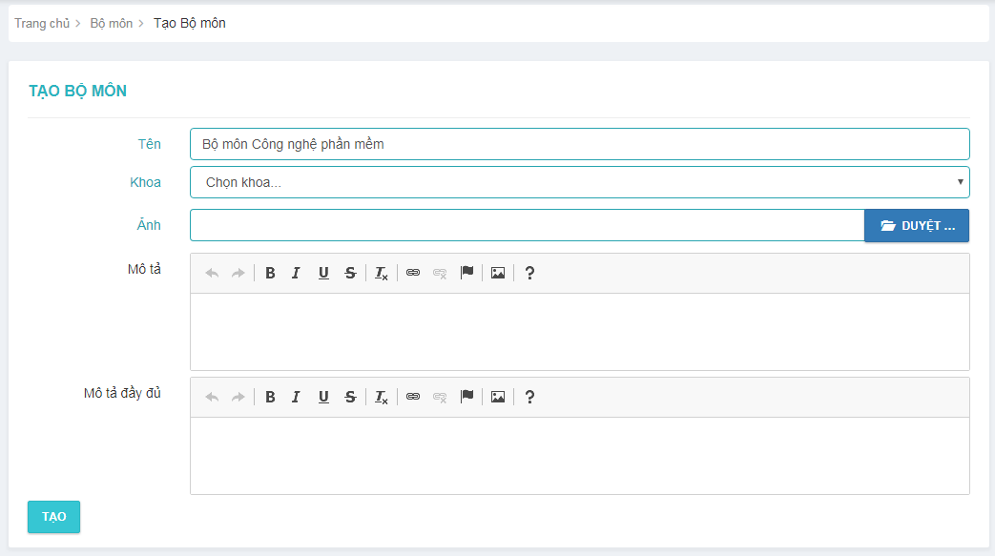

  - Tạo thông tin MÔN HỌC
- Chọn BÀI THI HUMG Môn Click Tạo mới

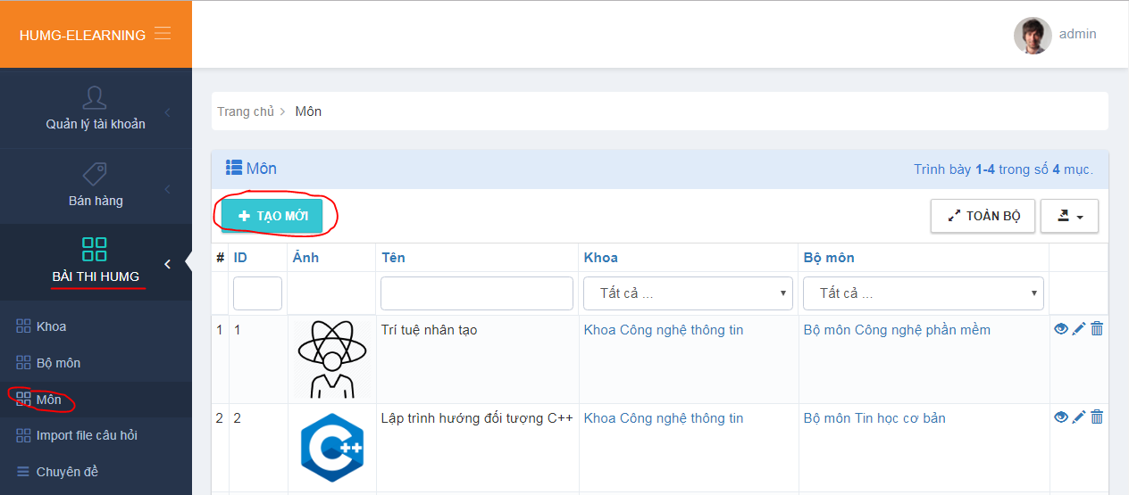

- Cửa sổ thêm mới Môn học hiện ra Nhập các thông tin về môn học gồm:
        - Tên: Tên môn học (VD: Môn Trí tuệ nhân tạo)
        - Khoa: Chọn khoa mà môn học đó thuộc
        - Bộ môn: Chọn bộ môn thuộc khoa trên và môn học đó thuộc
        - Ảnh: Chọn ảnh đại diện cho môn học Ảnh này sẽ hiển thị trên giao diện danh sách môn học ở trang học sinh
        - Mô tả: Mô tả ngắn về môn học
        - Mô tả đầy đủ: Mô tả các thông tin chi tiết về môn học

Sau khi nhập xong Click Tạo

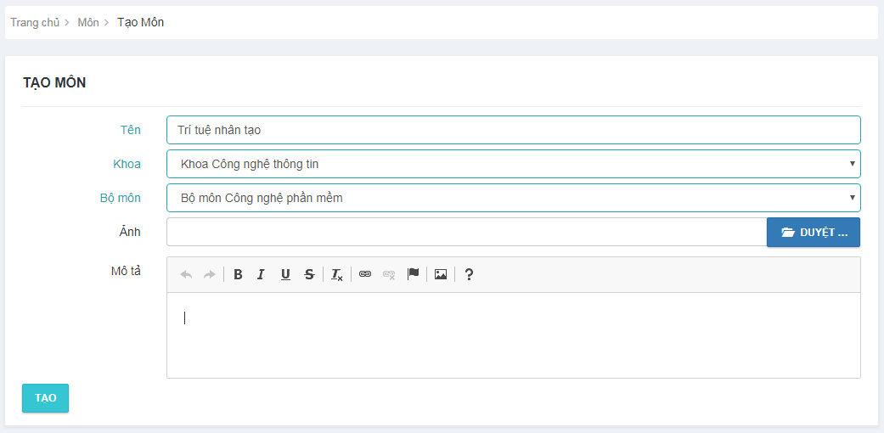

- Quản lý khóa học
  - Tạo khóa học
- Chọn Khóa học Click Thêm mới

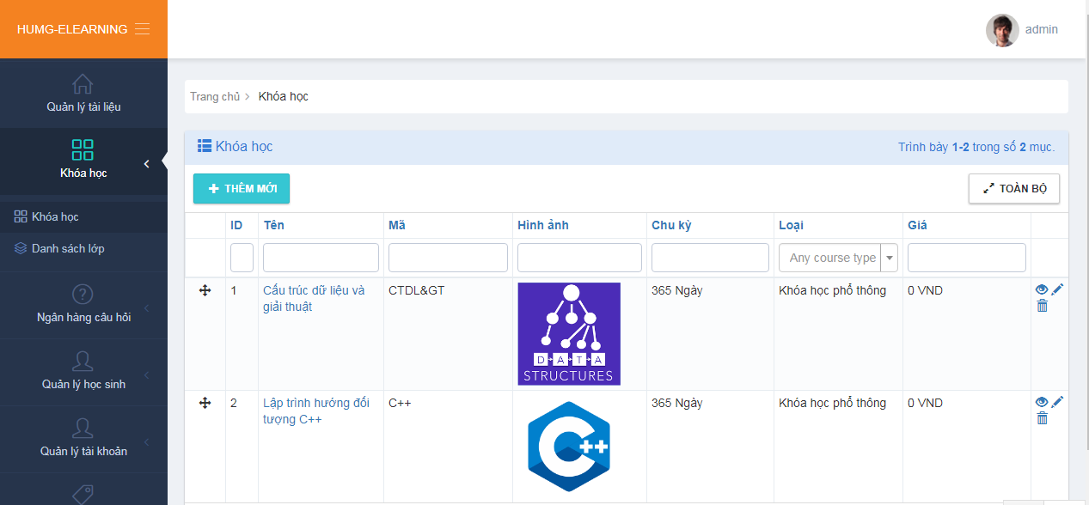

- Cửa sổ thêm mới khóa học hiện ra Nhập các thông tin khóa học gồm:
        - Tên: Tên khóa học
        - Mã: Nhập mã khóa học (tự định nghĩa 1 mã cho khóa học)
        - Chu kỳ: Nhập số ngày chu kỳ của khóa (VD: 30, 60, 365)
        - Miễn phí: Lựa chọn khóa học mất phí hay miễn phí
        - Giá: Với khóa miễn phí Nhập 0, khóa mất phí Nhập giá khóa học
        - Khoa: Chọn khoa cho khóa học
        - Bộ môn: Chọn bộ môn thuộc khoa ở trên cho khóa học
        - Môn: Chọn môn học thuộc bộ môn
        - Mô tả, Mô tả dài: Nhập thông tin mô tả khóa học
        - Giáo viên chính: Để mặc định ko chọn
        - Hình ảnh: Chọn ảnh đại diện của khóa học Ảnh này sẽ hiển thị trên giao diện danh sách khóa học ở trang học sinh.
Sau khi nhập xong Click Lưu

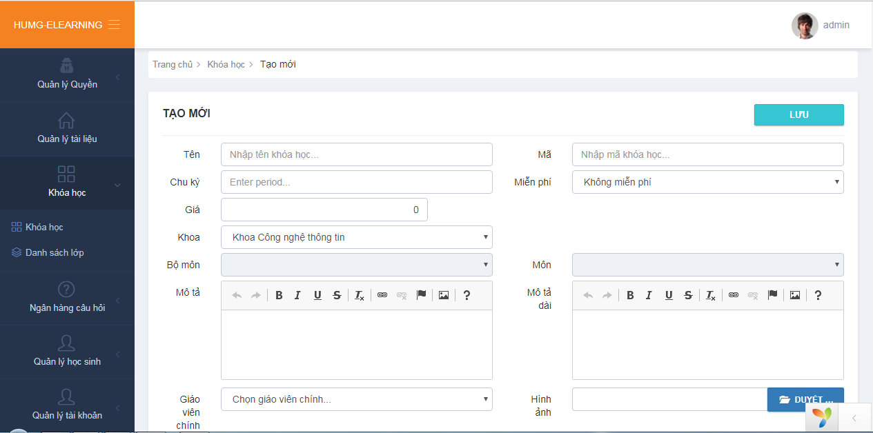

  - Tạo bài học
- Để tạo bài học cho một khóa học Click vào khóa học muốn tạo bài học
- Trong tab Bài học Click Thêm bài học

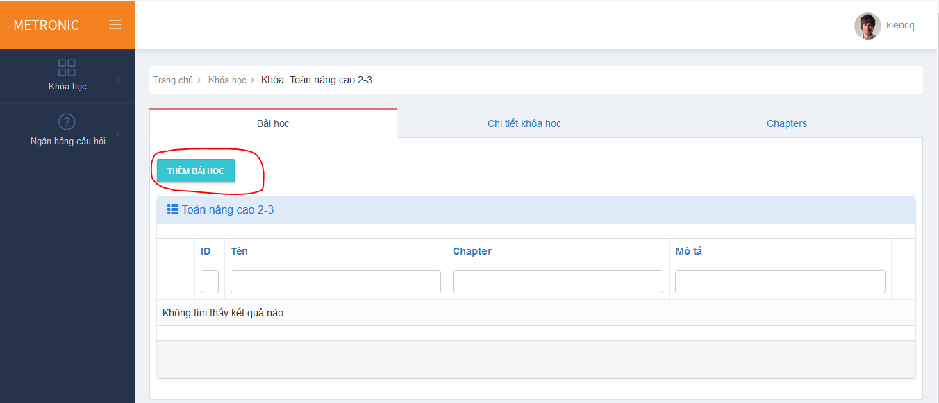

- Cửa sổ thêm mới bài học hiện ra Nhập các thông tin bài học gồm:
        - Tên: Tên bài học
        - Nội dung: Nhập thông tin mô tả bài học
        - Các trường thông tin khác để mặc định
Sau khi nhập xong Click Lưu

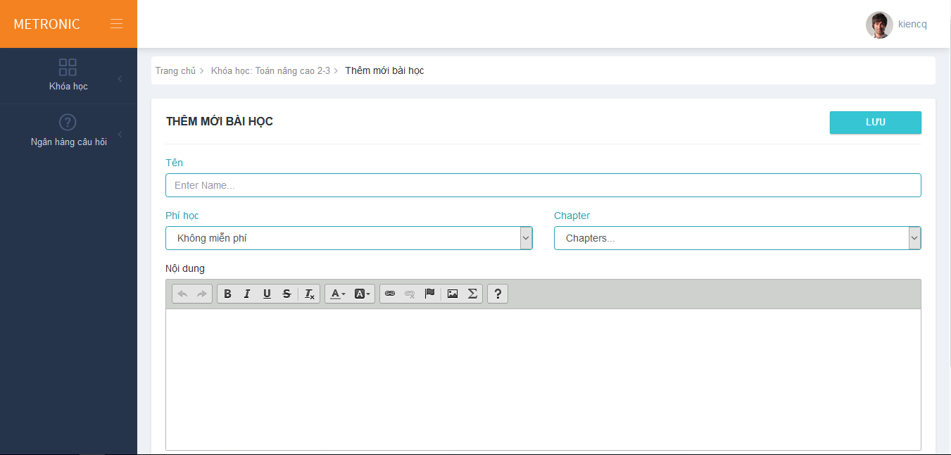

  - Tạo nội dung học
    - Tạo nội dung dạng video
- Để tạo nội dung bài học dạng video Vào bài học muốn tạo nội dung
- Trong tab Nội dung bài học Click Thêm nội dung bài học

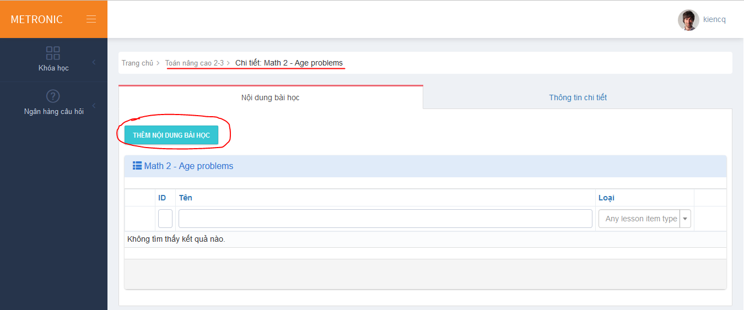

- Cửa sổ thêm mới nội dung bài học hiện ra Nhập các thông tin nội dung bài học gồm:
        - Tên: Tên nội dung bài học
        - Loại: Chọn loại Video (Youtube)
        - Video: Copy/Paste link video bài giảng đã chỉnh sửa và upload lên youtube.
        - Solution Url: Để trống
        - Mô tả: Nhập nội dung mô tả
Sau khi nhập xong Click Lưu

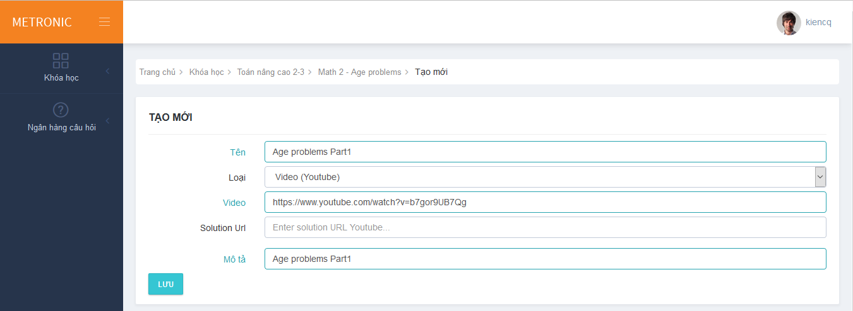

    - Tạo câu hỏi tương tác
Câu hỏi tương tác: là loại câu hỏi mà trong quá trình giảng bài qua video, giáo viên sẽ đưa ra câu hỏi, bài tập liên quan đến nội dung đang giảng và cho phép học sinh khi xem video bài giảng đó có thể thực hiện làm bài trực tiếp nhằm giúp học sinh hiểu và nắm được nội dung mà giáo viên đang truyền tải.
Câu hỏi tương tác bao gồm 3 loại sau:
        - Câu hỏi dạng điền vào ô trống.
        - Câu hỏi chọn 1 đáp án đúng (single choice)
        - Câu hỏi chọn nhiều đáp án đúng (multiple choice)

Tạo câu hỏi dạng điền vào ô trống
Trong tab Nội dung bài học Click Thêm nội dung bài học

- Cửa sổ thêm mới nội dung bài học hiện ra Nhập các thông tin nội dung bài học gồm:
        - Tên: Tên nội dung bài học
        - Loại: Chọn loại Câu hỏi tương tác
        - Ảnh nền: Là ảnh được cắt từ video, chứa câu hỏi.
        - Loại câu trả lời: Lựa chọn Nhập (điền khuyết thiếu)
        - Số ô nhập: Nhập số ô nhập cần điền đáp án
        - Đáp án: Nhập đáp án đúng cho câu hỏi
Chú ý:
- Với nhiều ô nhập Các đáp án phân biệt nhau bằng dấu || (VD: Có 2 ô nhập với đáp án đúng của ô 1 là 2 và đáp án đúng của ô 2 là 6 Điền 2||6 )
- Với trường hợp 1 ô nhập có nhiều hơn 1 đáp án đúng Các đáp án phân biệt nhau bởi dấu // (VD: Với câu hỏi “Ngày 23/04 là Chủ nhật. Hỏi ngày 27/04 là thứ mấy?”, chúng ta có thể chấp nhận 2 đáp án Thứ 5 hoặc Thứ năm Điền Thứ 5//Thứ năm. Khi đó học sinh nhập 1 trong 2 đáp án đều được tính là làm đúng)
- 7||2//3||1/2//0.5//1:2 Chuỗi đáp án này có nghĩa là gồm có 3 ô nhập, ô thứ 1 đáp án đúng là 7, ô thứ 2 đáp án đúng là 2 hoặc 3, ô thứ 3 đáp án đúng là 1/2 hoặc 0.5 hoặc 1:2
        - Mô tả: Nhập nội dung mô tả.
Sau khi nhập xong Click Lưu

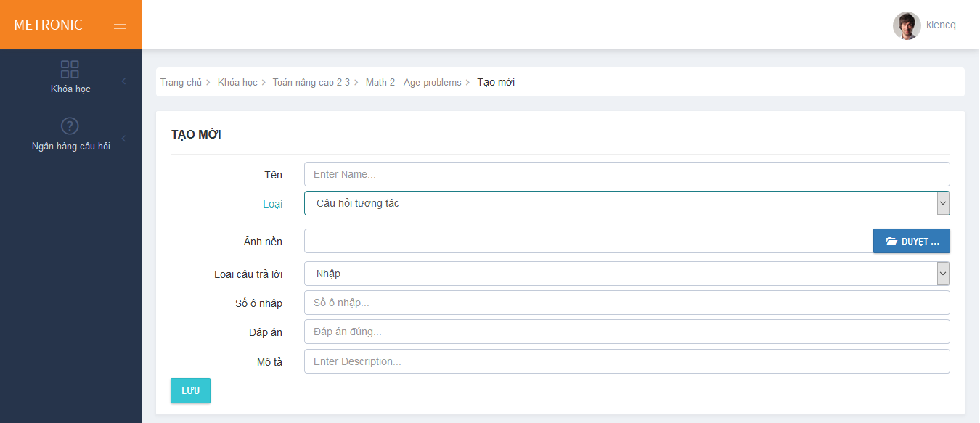

- Sau khi Lưu Hiển thị cửa sổ thông báo tạo thành công Click chọn Edit form answer để chỉnh sửa giao diện ô nhập
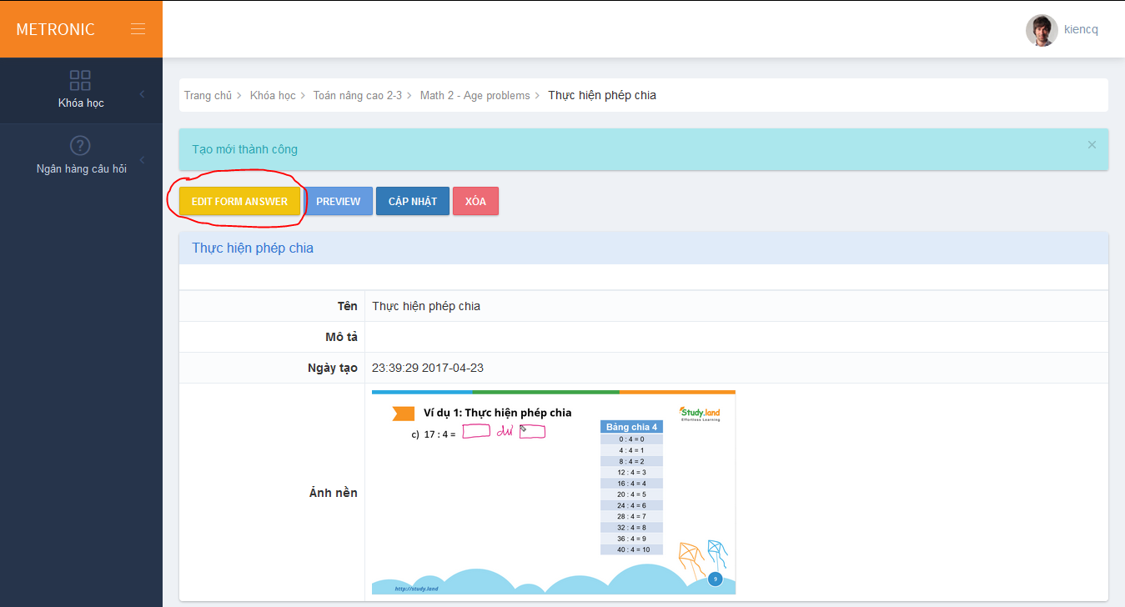

- Hệ thống hiển thị ảnh nền câu hỏi tương tác đã chọn khi tạo nội dung ở bước 2 và số ô nhập đáp án Thực hiện kéo ô nhập đến vị trí tương ứng cần hiển thị trên ảnh nền câu hỏi và chỉnh sửa kích thước của ô nhập tùy ý.
Chú ý: Kéo ô nhập (thứ tự ô nhập) đến đúng vị trí tương ứng với đáp án đã thiết lập ở bước 2. Cụ thể trong mỗi ô nhập đều có đánh số “Ô nhập i” (i=1,2,3…).
Sau khi sắp xếp, chỉnh sửa xong ô nhập Click Save để lưu lại.

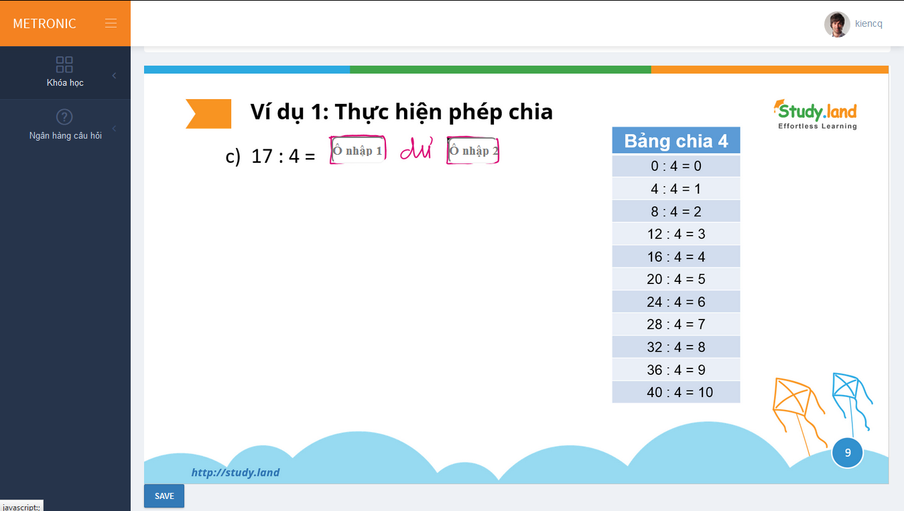

Tạo câu hỏi dạng chọn 1 đáp án đúng
Trong tab Nội dung bài học Click Thêm nội dung bài học

- Cửa sổ thêm mới nội dung bài học hiện ra Nhập các thông tin nội dung bài học gồm:
        - Tên: Tên nội dung bài học
        - Loại: Chọn loại Câu hỏi tương tác
        - Ảnh nền: Là ảnh được cắt từ video, chứa câu hỏi.
        - Loại câu trả lời: Lựa chọn Chọn 1 đáp án
        - Lựa chọn: Bảng đáp án hiện ra:
- Click Thêm để thêm số lượng giá trị lựa chọn cho câu hỏi (VD: có 5 lựa chọn A,B,C,D,E có 5 dòng giá trị).
- Click biểu tượng trong cột Actions để bỏ bớt đáp án
- Nhập giá trị của đáp án vào cột Text
- Tích vào ô đáp án đúng trong cột Đáp án đúng Khi đó học sinh nếu chọn đúng giá trị của đáp án đã tích sẽ được xác định là làm đúng.
        - Mô tả: Nhập nội dung mô tả.
Sau khi nhập xong Click Lưu

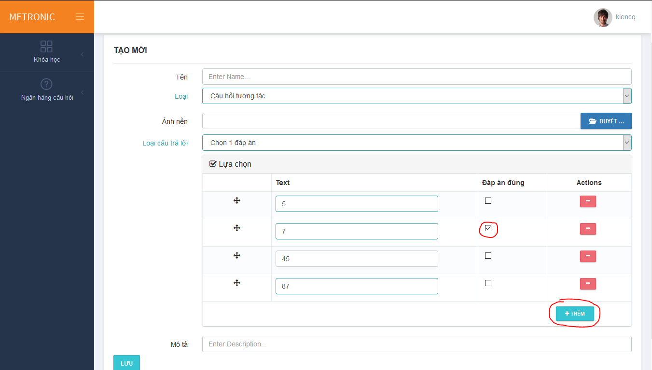

- Sau khi Lưu Hiển thị cửa sổ thông báo tạo thành công Click chọn Edit form answer để chỉnh sửa giao diện đáp án
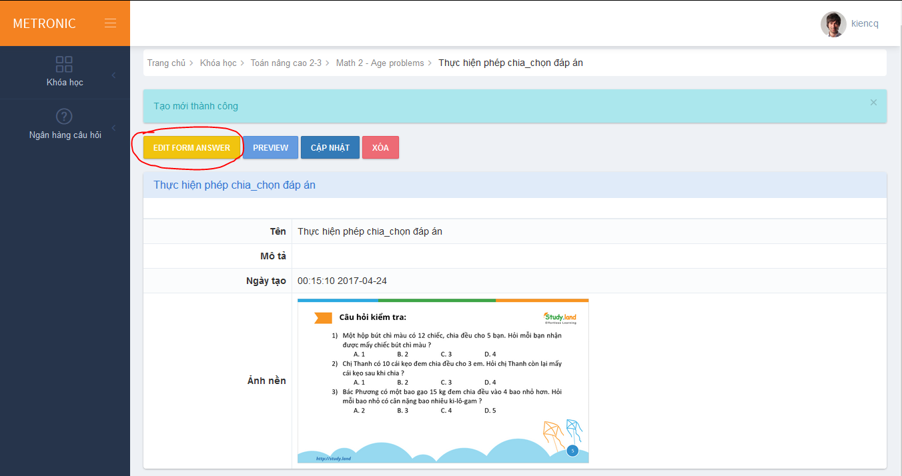

- Hệ thống hiển thị ảnh nền câu hỏi tương tác đã chọn khi tạo nội dung ở bước 2 và số radio button đáp án lựa chọn Thực hiện kéo các ô chọn đến vị trí tương ứng cần hiển thị trên ảnh nền câu hỏi.
Chú ý:
        - Kéo ô chọn đến đúng vị trí tương ứng với giá trị đáp án trên ảnh.
        - Trên mỗi ô chọn sẽ có giá trị màu trắng dạng (VD: 1.5) có nghĩa là ô thứ 1 và có giá trị đáp án là 5. Số này giúp bạn xác định đúng vị trí của ô chọn đó tương ứng với đáp án nào trên ảnh và nó sẽ không hiển thị cho học sinh khi học sinh làm (vì giá trị đáp án đã được hiển thị trên ảnh rồi)
Sau khi sắp xếp, chỉnh sửa xong ô chọn Click Save để lưu lại.
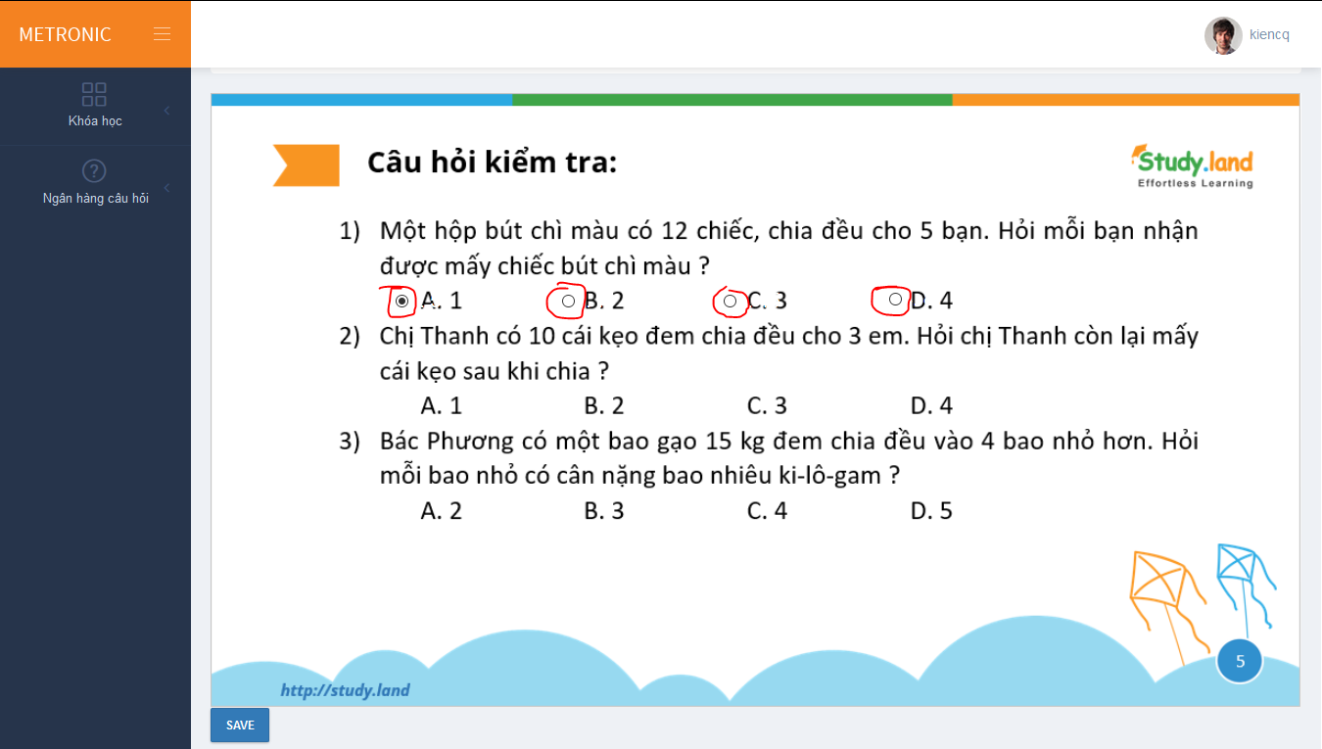

Tạo câu hỏi dạng chọn nhiều đáp án đúng
Tương tự thực hiện như với dạng chọn 1 đáp án, chỉ khác ở bước 2:
        - Loại câu trả lời: Lựa chọn Chọn nhiều đáp án
        - Tích chọn vào nhiều ô đáp án đúng trong cột Đáp án đúng

    - Tạo bài tập về nhà (BTVN)
Chú ý:
        - BTVN là các bài tập giúp học sinh luyện tập sau khi xem xong video bài giảng.
        - BTVN được chia thành nhiều phần, mỗi phần thống nhất bao gồm 5 câu hỏi.
        - Mỗi câu hỏi thuộc BTVN cũng gồm 3 loại chính: điền vào ô trống, chọn 1 đáp án đúng, chọn nhiều đáp án đúng

Tạo BTVN
- Trong tab Nội dung bài học Click Thêm nội dung bài học

- Cửa sổ thêm mới nội dung bài học hiện ra Nhập các thông tin nội dung bài học gồm:
        - Tên: Tên phần BTVN (VD: Bài tập phần 1, Bài tập phần 2,…)
        - Loại: Chọn loại Quiz cuối lesson
        - Mô tả: Nhập nội dung mô tả.
Sau khi nhập xong Click Lưu

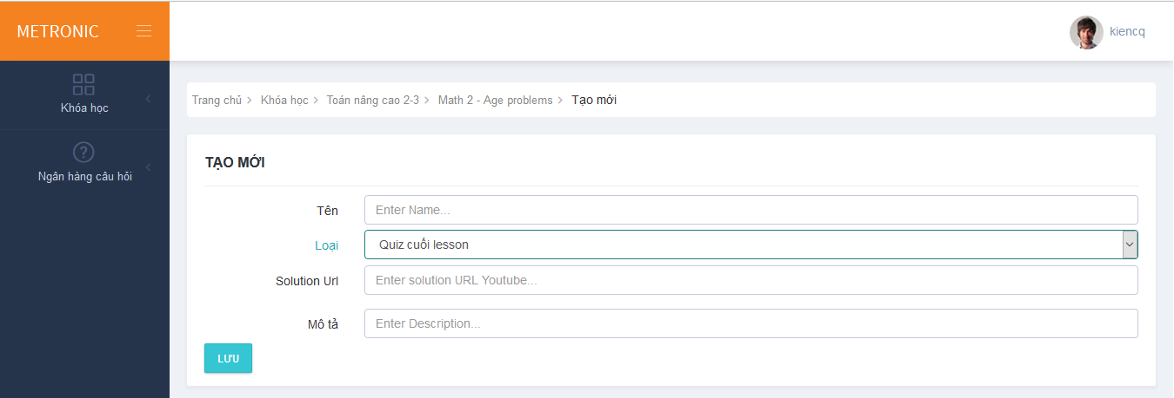

- Sau khi Lưu Hiển thị cửa sổ thông báo tạo thành công
- Click chọn Tạo câu hỏi mới để tạo một câu hỏi đơn lẻ hoặc click Tạo nhiều câu hỏi để tạo nhiều câu hỏi cùng lúc.
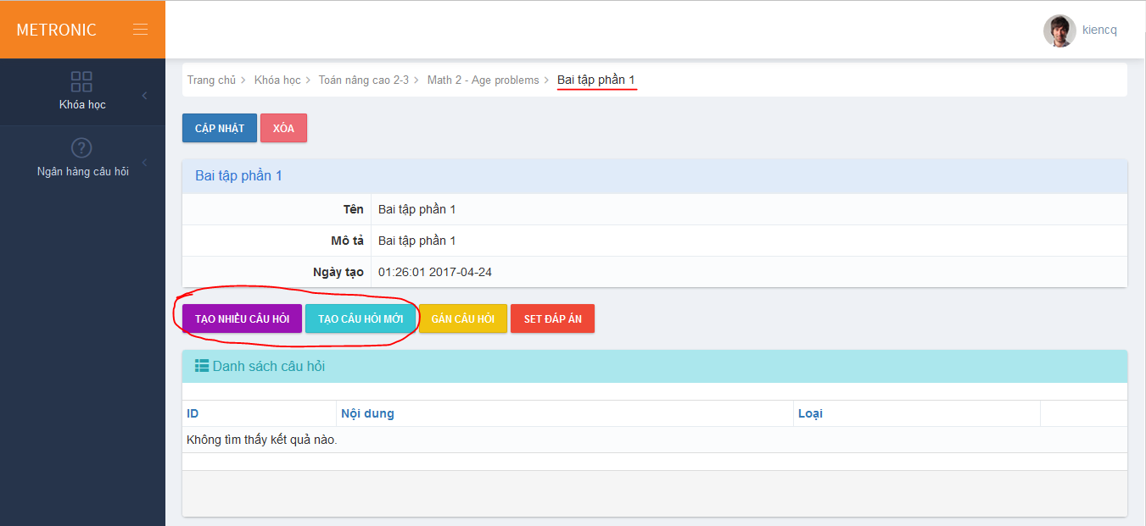

- Trong giao diện Tạo nhiều câu hỏi, click vào biểu tượng để thêm mới một câu hỏi cần tạo.

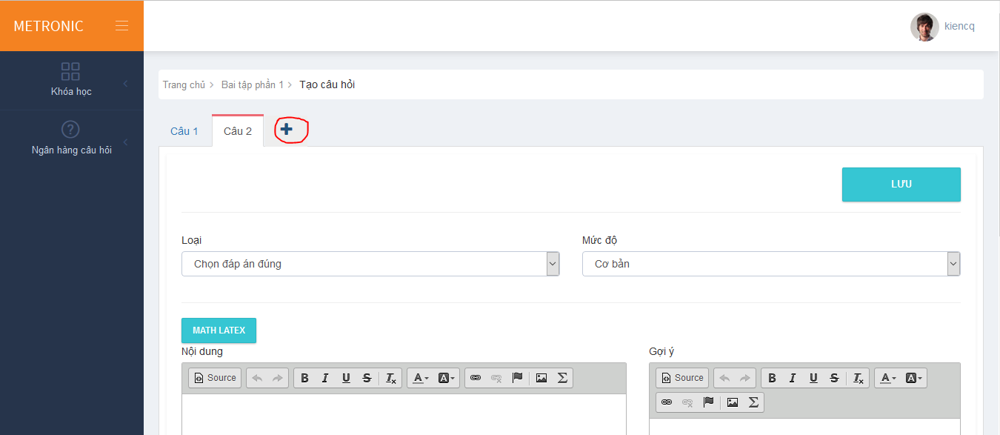

Tạo câu hỏi dạng điền vào ô trống
- Trong giao diện tạo câu hỏi Nhập các thông tin câu hỏi gồm:
        - Loại: Chọn loại Điền vào ô trống
        - Mức độ: Để mặc định Cơ bản
        - Nội dung: Nhập nội dung câu hỏi:
Chú ý:
- Sử dụng ký pháp {{xx}} để hiển thị ô nhập ở vị trí mong muốn (VD: Nhập câu hỏi “1 + 1 = {{xx}}” Khi đó hệ thống sẽ xác định ký pháp {{xx}} để thay thế bằng ô nhập. Ta sẽ được kết quả “1 + 1 = ”.
- Trong ô nhập nội dung, sử dụng Latex để biểu diễn các công thức toán, nếu nhập latex trong nội dung khi hiển thị hệ thống sẽ chuyển thành công thức tương ứng.
- Để nhập công thức Có thể gõ trực tiếp latex hoặc click biểu tượng để gõ latex hoặc sử dụng công cụ hỗ trợ Math Latex 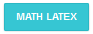
- Trường hợp muốn chèn ảnh vào nội dung câu hỏi Click biểu tượng Chọn tab Upload Chọn file ảnh tử máy Click Send it to Server Chỉnh kích thước ảnh bằng cách nhập giá trị vào ô Width (Height tự chỉnh theo tỉ lệ) sao cho kích thước ảnh vừa phải so với chữ (xem ô preview) Click OK
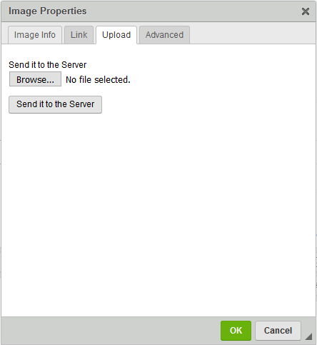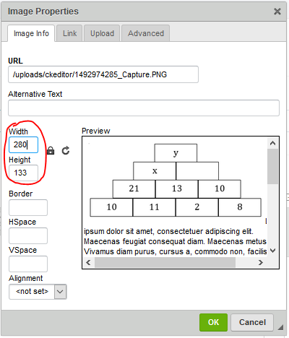
        - Gợi ý: Nhập gợi ý giải (nếu có)
        - Video đáp án: Để trống

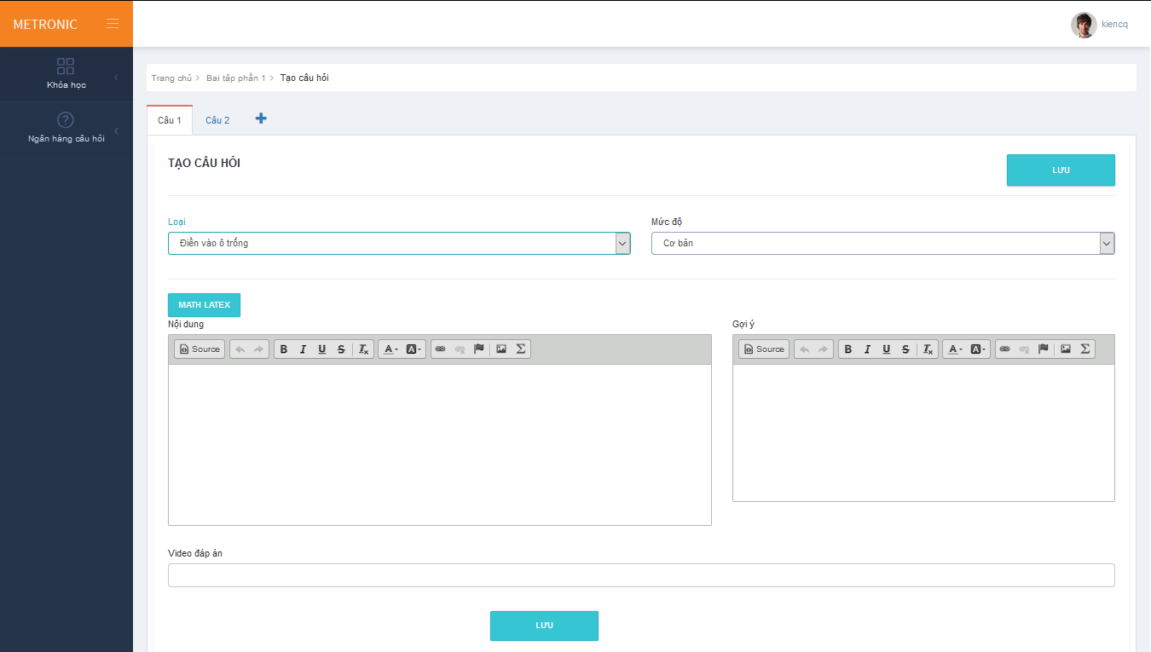

- Sau khi nhập xong Click Lưu

Tạo câu hỏi dạng chọn 1 đáp án đúng
- Trong giao diện tạo câu hỏi Nhập các thông tin câu hỏi gồm:
        - Loại: Chọn loại Chọn đáp án đúng
        - Mức độ: Để mặc định Cơ bản
        - Nội dung: Nhập nội dung câu hỏi:
Chú ý:
- Trong ô nhập nội dung, sử dụng Latex để biểu diễn các công thức toán, nếu nhập latex trong nội dung khi hiển thị hệ thống sẽ chuyển thành công thức tương ứng.
- Để nhập công thức Có thể gõ trực tiếp latex hoặc click biểu tượng để gõ latex hoặc sử dụng công cụ hỗ trợ Math Latex
- Trường hợp muốn chèn ảnh vào nội dung câu hỏi Click biểu tượng Chọn tab Upload Chọn file ảnh tử máy Click Send it to Server Chỉnh kích thước ảnh bằng cách nhập giá trị vào ô Width (Height tự chỉnh theo tỉ lệ) sao cho kích thước ảnh vừa phải so với chữ (xem ô preview) Click OK
        - Gợi ý: Nhập gợi ý giải (nếu có)
        - Options: Bảng đáp án hiện ra:
- Click Thêm để thêm số lượng giá trị lựa chọn cho câu hỏi (VD: có 5 lựa chọn A,B,C,D,E có 5 dòng giá trị).
- Click biểu tượng trong cột Actions để bỏ bớt đáp án
- Nhập giá trị của đáp án vào cột Text
- Nếu đáp án ở dạng ảnh Cột Loại chọn Ảnh đồng thời click chọn Pick Image ở cột Ảnh để tải ảnh đáp án từ máy tính.
        - Video đáp án: Để trống

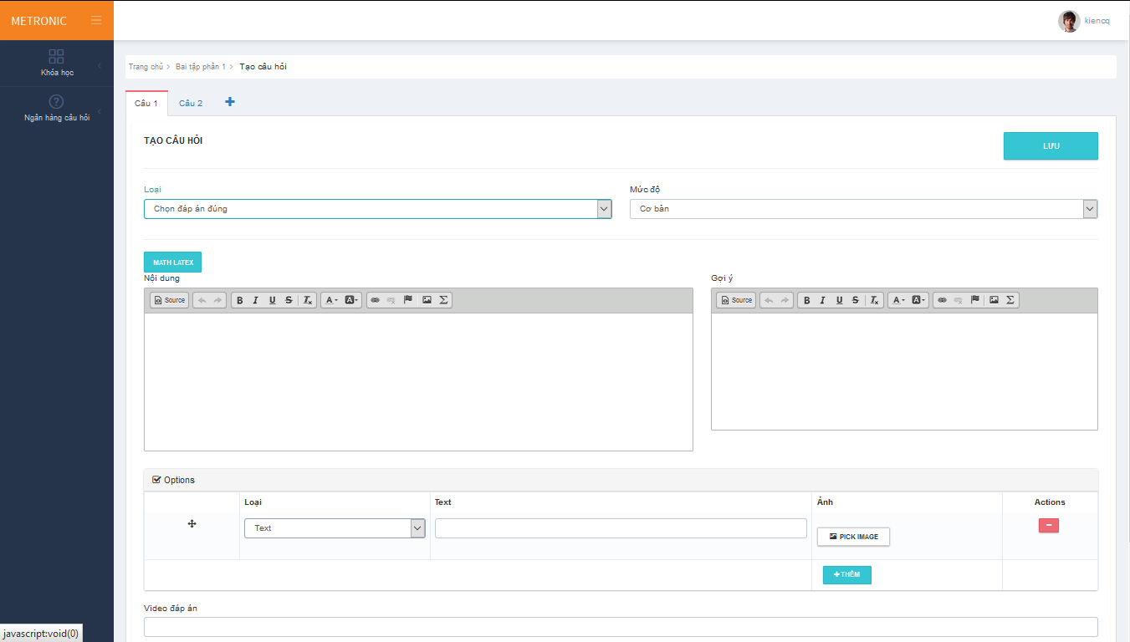

- Sau khi nhập xong Click Lưu

Tạo câu hỏi dạng chọn nhiều đáp án đúng
Tương tự mục tạo câu hỏi dạng chọn 1 đáp án, chỉ khác ở trường:
        - Loại: Chọn loại Chọn nhiều đáp án đúng

Set đáp án
Set đáp án: là thao tác thiết lập đáp án đúng cho các câu hỏi, dựa vào đáp án này, khi học sinh làm bài và nộp bài, hệ thống có thể kiểm tra và chấm điểm ngay bài làm của học sinh xem đúng hay sai.
Để xét đáp án, thực hiện như sau:
- Trong giao diện danh sách câu hỏi của BTVN Click chọn Set đáp án
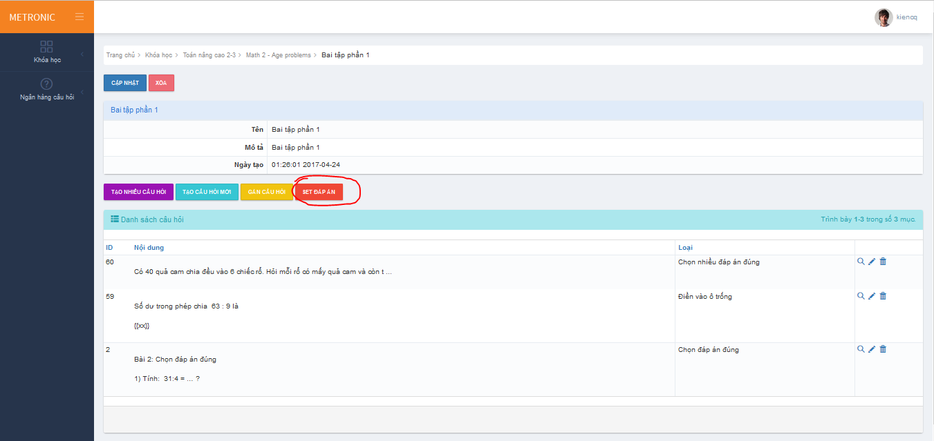
- Hệ thống hiển thị giao diện nhập đáp án, chứa các câu hỏi của BTVN mà chưa được thiết lập đáp án:
        - Chỉ câu hỏi nào chưa được set đáp án mới hiện
        - Nếu tất cả các câu hỏi của phần BTVN đó đã được set đáp án Hiển thị thông báo “Tất cả câu hỏi đều đã có đáp án.”

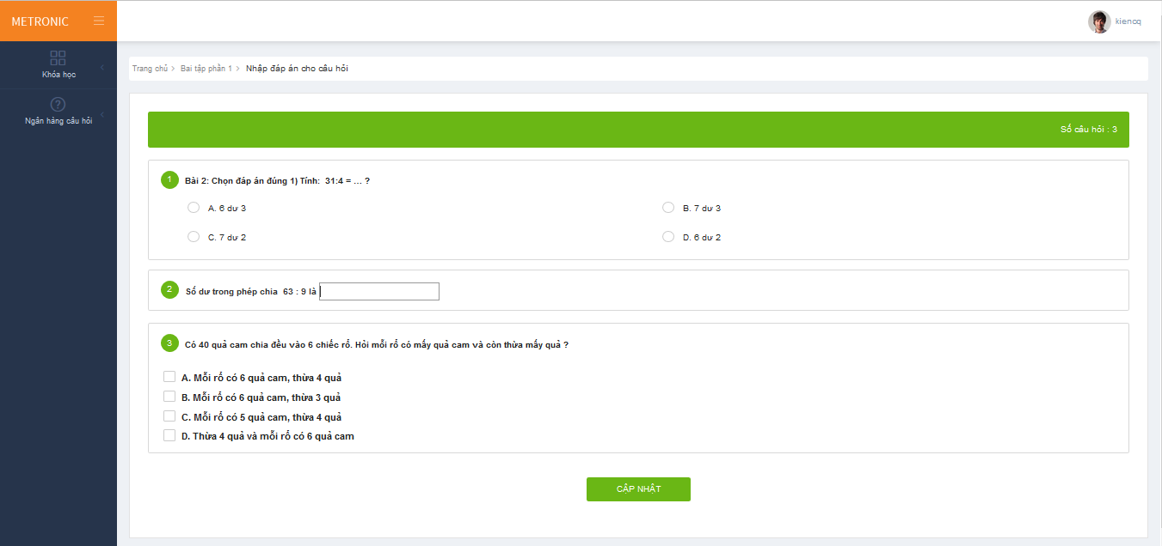
- Nhập đáp án đúng vào ô nhập hoặc tích chọn đáp án đúng của câu hỏi lựa chọn đáp án Click Cập nhật.
Khi đó các giá trị vừa nhập vào và tích chọn sẽ được thiết lập là đáp án đúng cho câu hỏi đó Học sinh khi làm bài có đáp án trùng với đáp án vừa set sẽ được đánh dấu là làm đúng.
Chú ý: Với trường hợp câu hỏi điền vào ô trống, nếu 1 ô nhập có nhiều hơn 1 đáp án đúng Các đáp án phân biệt nhau bởi dấu // (VD: Với câu hỏi “Ngày 23/04 là Chủ nhật. Hỏi ngày 27/04 là thứ mấy?”, chúng ta có thể chấp nhận 2 đáp án Thứ 5 hoặc Thứ năm Điền Thứ 5//Thứ năm. Khi đó học sinh nhập 1 trong 2 đáp án đều được tính là làm đúng)

    - Tạo bài tập luyện tập (BTLT)
Chú ý:
        - Bài tập luyện tập: là một hình thức tương tự câu hỏi tương tác, bao gồm các câu hỏi giúp học sinh luyện tập nội dung mà video đang giảng.
        - BTLT cũng gồm 3 loại chính: điền vào ô trống, chọn 1 đáp án đúng, chọn nhiều đáp án đúng.
        - Câu hỏi cho Bài tập này nằm trong file PowerPoint bài giảng và thường trong các slide ghi “Câu hỏi kiểm tra”, “Luyện tập” hoặc “Bài tập luyện tập”,…
        - Cách thức thêm loại nội dung này trên hệ thống tương tự khi tạo BTVN

Tạo BTLT
- Trong tab Nội dung bài học Click Thêm nội dung bài học

- Cửa sổ thêm mới nội dung bài học hiện ra Nhập các thông tin nội dung bài học gồm:
        - Tên: Tên BTLT (VD: BTLT 1, BTLT 2,…)
        - Loại: Chọn loại Quiz cuối video
        - Mô tả: Nhập nội dung mô tả.
Sau khi nhập xong Click Lưu

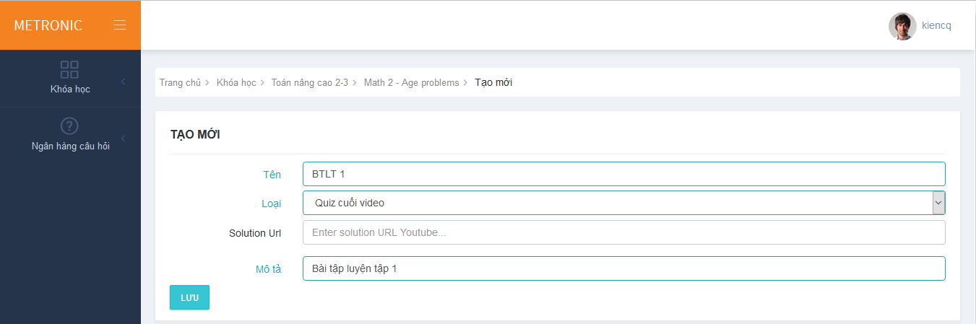

- Sau khi Lưu Hiển thị cửa sổ thông báo tạo thành công
- Click chọn Tạo câu hỏi mới để tạo một câu hỏi đơn lẻ hoặc click Tạo nhiều câu hỏi để tạo nhiều câu hỏi cùng lúc.
- Trong giao diện Tạo nhiều câu hỏi, click vào biểu tượng để thêm mới một câu hỏi cần tạo.

Tạo câu hỏi dạng điền vào ô trống
Tham khảo: Mục 2.3.3.2

Tạo câu hỏi dạng chọn 1 đáp án đúng
Tham khảo: Mục 2.3.3.3

Tạo câu hỏi dạng chọn nhiều đáp án đúng
Tham khảo: Mục 2.3.3.4

Set đáp án
Tham khảo: Mục 2.3.3.5

    - Sắp xếp vị trí nội dung bài học
Khi học sinh xem video bài giảng, cuối video thường sẽ có câu hỏi tương tác hoặc BTLT học sinh thực hiện làm bài tương tác đó, nếu làm đúng xem tiếp video bài giảng tiếp theo. Do đó vị trí của video bài giảng và câu hỏi tương tác, BTLT là rất quan trọng và cần sắp xếp đúng thứ tự.
Trong giao diện bảng danh sách nội dung bài học của một bài học, thứ tự nội dung loại video và câu hỏi tương tác, BTLT như thế nào thì khi hiển thị trên giao diện video bài giảng của trang học sinh sẽ hiển thị đúng theo thứ tự đó Do đó cần sắp xếp cho đúng.
Để sắp xếp thứ tự nội dung bài học, trong bảng danh sách nội dung bài học, click và giữ chuột vào biểu tượng trước nội dung muốn di chuyển kéo đến vị trí muốn thay đổi thứ tự trong bảng.
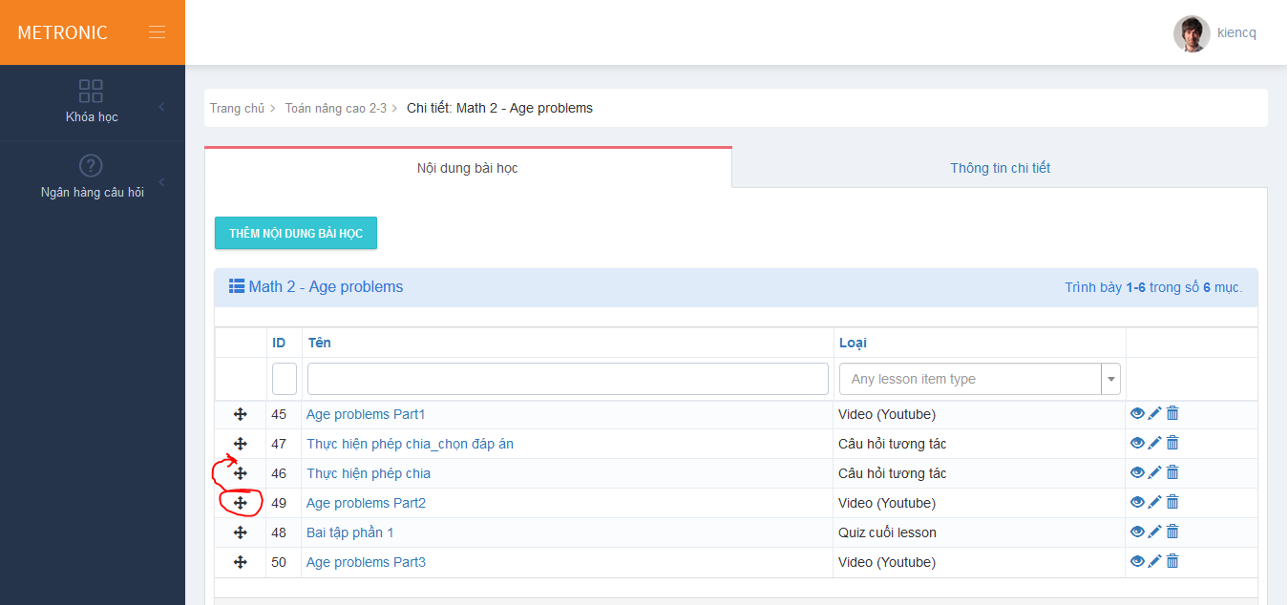
- Quản lý bài thi
  - Import ngân hàng câu hỏi (NHCH)
- Chọn BÀI THI HUMG Import file câu hỏi Click Import

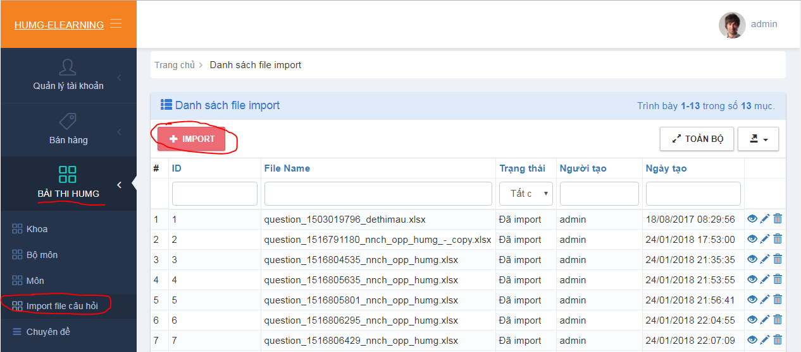

- Cửa sổ import NHCH hiện ra Nhập các thông tin import NHCH gồm:
        - Khoa: Chọn Khoa
        - Bộ môn: Chọn Bộ môn
        - Môn học: Chọn môn học
        - File: Chọn file danh sách NHCH từ máy tính để import lên hệ thống

Chú ý: Bấm vào nút Tải file mẫu để download file câu hỏi mẫu và khi import chọn đúng file có định dạng như mẫu.

Sau khi nhập xong Click Upload

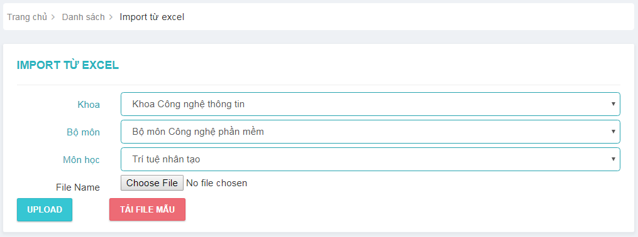

  - Tạo bài thi
- Chọn BÀI THI HUMG Bài thi Click Tạo mới

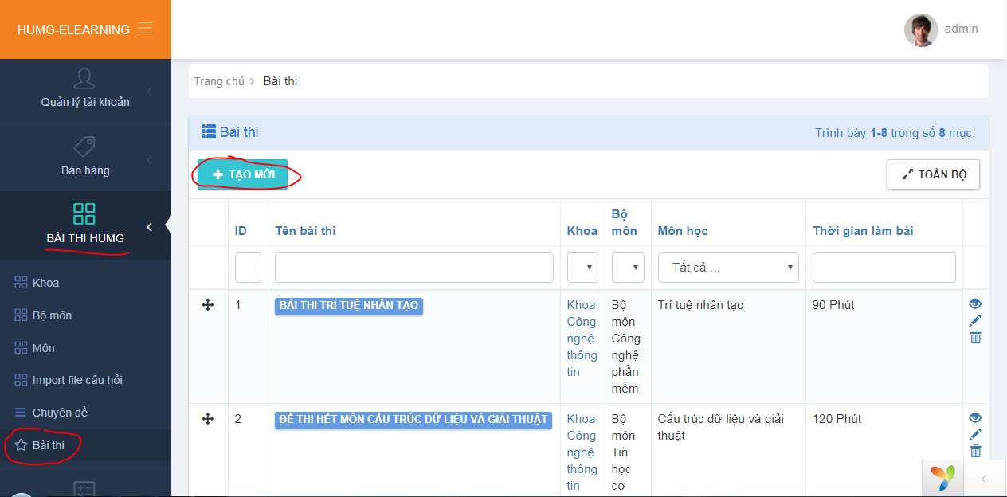

- Cửa sổ thêm mới thông tin bài thi hiện ra Nhập các thông tin bài thi gồm:
        - Tên bài thi: Nhập tên bài thi.
        - Khoa: Chọn khoa
        - Bộ môn: Chọn bộ môn
        - Môn học: Chọn môn học của bài thi.
        - Thời gian làm bài: Nhập thời lượng của bài thi (nhập số phút)
        - Thứ tự câu hỏi: Theo thứ tự Khi làm bài các câu hỏi hiển thị theo thứ tự khi tạo câu hỏi bài thi. Không theo thứ tự Khi làm bài, các câu hỏi hiển thị ngầu nhiên không theo thứ tự.
        - Hiển thị kết quả: Sau khi làm bài xong có hiển thị luôn kết quả cho người làm hay không?
        - Điểm ban đầu: Nhập số điểm ban đầu thí sinh nhận được khi làm bài thi (Một số dạng cuộc thi cho trước điểm ban đầu, nếu làm sai sẽ bị trừ điểm, đúng cộng điểm).
        - Điểm trừ câu sai: Số điểm bị trừ khi làm sai 1 câu.
        - Hướng dẫn làm bài: Nhập nội dung hướng dẫn làm bài thi.
Sau khi nhập xong Click Create

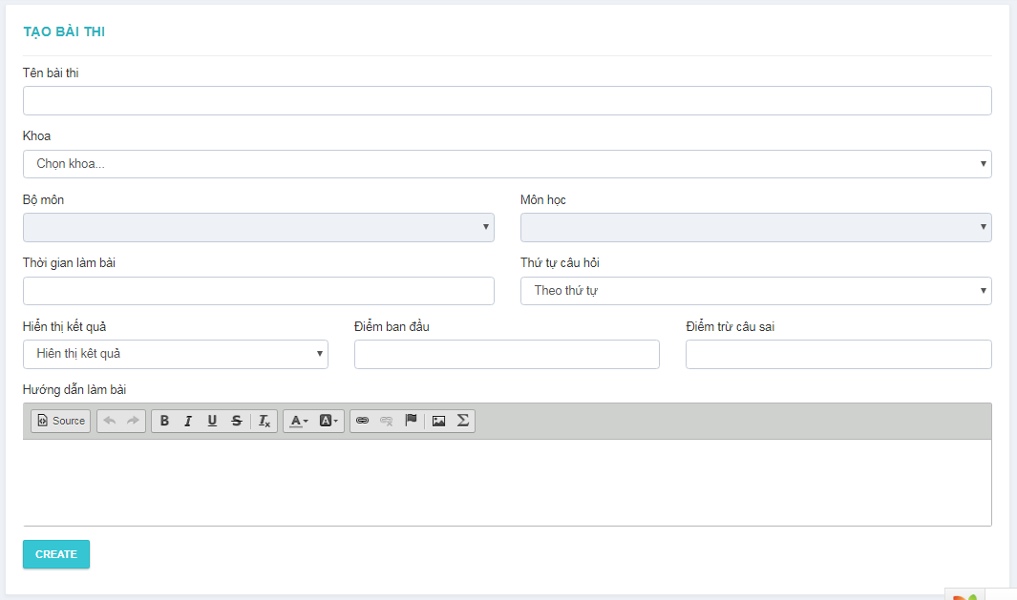

  - Tạo câu hỏi cho bài thi

Tạo câu hỏi
- Click vào tên bài thi muốn tạo câu hỏi
- Trong giao diện chi tiết bài thi Click chọn Tạo câu hỏi mới để tạo một câu hỏi đơn lẻ hoặc click Tạo nhiều câu hỏi để tạo nhiều câu hỏi cùng lúc.
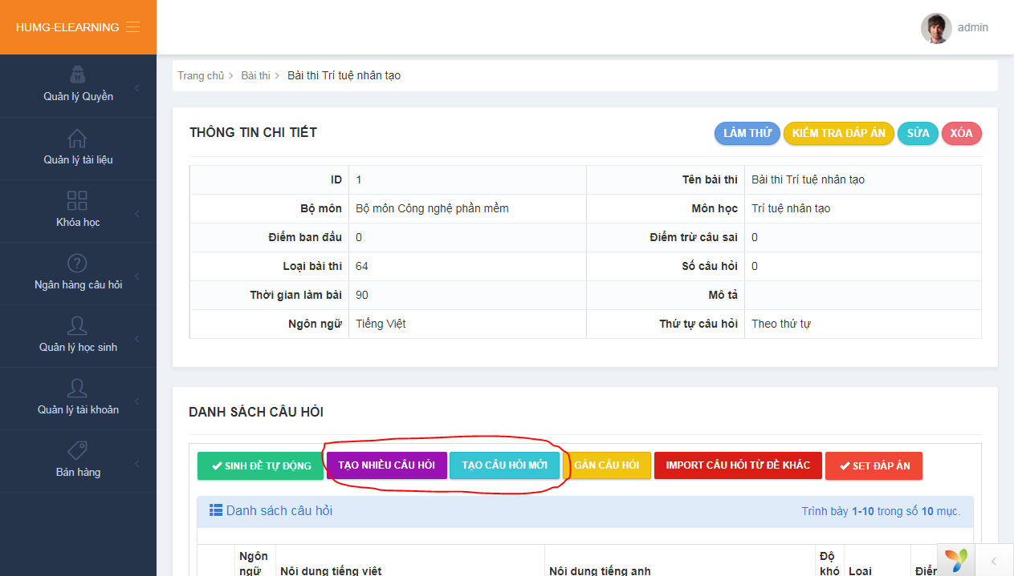

- Trong giao diện Tạo nhiều câu hỏi, click vào biểu tượng để thêm mới một câu hỏi cần tạo.

Tạo câu hỏi dạng điền vào ô trống
- Trong giao diện tạo câu hỏi Nhập các thông tin câu hỏi gồm:
        - Loại: Chọn loại Điền vào ô trống
        - Mức độ: Để mặc định Cơ bản
        - Nội dung: Nhập nội dung câu hỏi:
Chú ý:
- Sử dụng ký pháp {{xx}} để hiển thị ô nhập ở vị trí mong muốn (VD: Nhập câu hỏi “1 + 1 = {{xx}}” Khi đó hệ thống sẽ xác định ký pháp {{xx}} để thay thế bằng ô nhập. Ta sẽ được kết quả “1 + 1 = ”.
- Trong ô nhập nội dung, sử dụng Latex để biểu diễn các công thức toán, nếu nhập latex trong nội dung khi hiển thị hệ thống sẽ chuyển thành công thức tương ứng.
- Để nhập công thức Có thể gõ trực tiếp latex hoặc click biểu tượng để gõ latex hoặc sử dụng công cụ hỗ trợ Math Latex
- Trường hợp muốn chèn ảnh vào nội dung câu hỏi Click biểu tượng Chọn tab Upload Chọn file ảnh tử máy Click Send it to Server Chỉnh kích thước ảnh bằng cách nhập giá trị vào ô Width (Height tự chỉnh theo tỉ lệ) sao cho kích thước ảnh vừa phải so với chữ (xem ô preview) Click OK
        - Gợi ý: Nhập gợi ý giải (nếu có)
        - Video đáp án: Để trống

- Sau khi nhập xong Click Lưu

Tạo câu hỏi dạng chọn 1 đáp án đúng
- Trong giao diện tạo câu hỏi Nhập các thông tin câu hỏi gồm:
        - Loại: Chọn loại Chọn đáp án đúng
        - Mức độ: Để mặc định Cơ bản
        - Nội dung: Nhập nội dung câu hỏi:
Chú ý:
- Trong ô nhập nội dung, sử dụng Latex để biểu diễn các công thức toán, nếu nhập latex trong nội dung khi hiển thị hệ thống sẽ chuyển thành công thức tương ứng.
- Để nhập công thức Có thể gõ trực tiếp latex hoặc click biểu tượng để gõ latex hoặc sử dụng công cụ hỗ trợ Math Latex
- Trường hợp muốn chèn ảnh vào nội dung câu hỏi Click biểu tượng Chọn tab Upload Chọn file ảnh tử máy Click Send it to Server Chỉnh kích thước ảnh bằng cách nhập giá trị vào ô Width (Height tự chỉnh theo tỉ lệ) sao cho kích thước ảnh vừa phải so với chữ (xem ô preview) Click OK
        - Gợi ý: Nhập gợi ý giải (nếu có)
        - Options: Bảng đáp án hiện ra:
- Click Thêm để thêm số lượng giá trị lựa chọn cho câu hỏi (VD: có 5 lựa chọn A,B,C,D,E có 5 dòng giá trị).
- Click biểu tượng trong cột Actions để bỏ bớt đáp án
- Nhập giá trị của đáp án vào cột Text
- Nếu đáp án ở dạng ảnh Cột Loại chọn Ảnh đồng thời click chọn Pick Image ở cột Ảnh để tải ảnh đáp án từ máy tính.
        - Video đáp án: Để trống

- Sau khi nhập xong Click Lưu

Tạo câu hỏi dạng chọn nhiều đáp án đúng
Tương tự mục tạo câu hỏi dạng chọn 1 đáp án, chỉ khác ở trường:
        - Loại: Chọn loại Chọn nhiều đáp án đúng

Set đáp án
Set đáp án: là thao tác thiết lập đáp án đúng cho các câu hỏi, dựa vào đáp án này, khi học sinh/sinh viên làm bài và nộp bài, hệ thống có thể kiểm tra và chấm điểm ngay bài làm của học sinh/sinh viên xem đúng hay sai.
Để xét đáp án, thực hiện như sau:
- Trong giao diện danh sách câu hỏi của một bài thi Click chọn Set đáp án
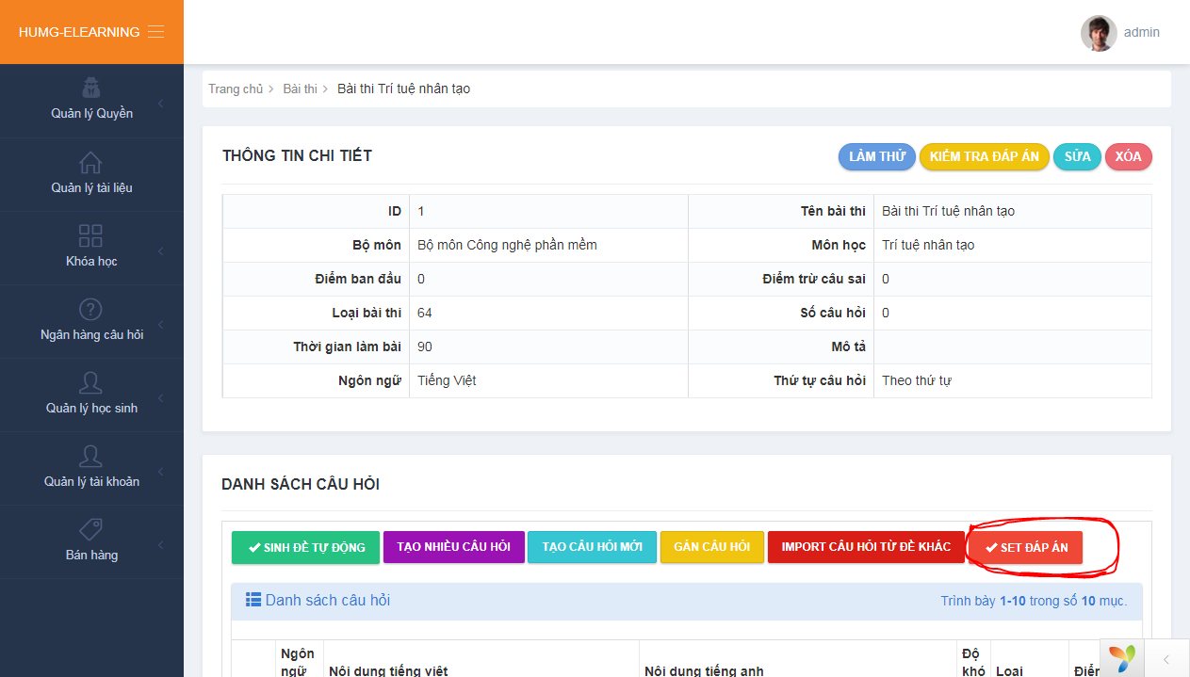
- Hệ thống hiển thị giao diện nhập đáp án, chứa các câu hỏi của bài thi mà chưa được thiết lập đáp án:
        - Chỉ câu hỏi nào chưa được set đáp án mới hiện
        - Nếu tất cả các câu hỏi của bài thi đó đã được set đáp án Hiển thị thông báo “Tất cả câu hỏi đều đã có đáp án.”

- Nhập đáp án đúng vào ô nhập hoặc tích chọn đáp án đúng của câu hỏi lựa chọn đáp án Click Cập nhật.
Khi đó các giá trị vừa nhập vào và tích chọn sẽ được thiết lập là đáp án đúng cho câu hỏi đó Học sinh khi làm bài có đáp án trùng với đáp án vừa set sẽ được đánh dấu là làm đúng.
Chú ý: Với trường hợp câu hỏi điền vào ô trống, nếu 1 ô nhập có nhiều hơn 1 đáp án đúng Các đáp án phân biệt nhau bởi dấu // (VD: Với câu hỏi “Ngày 23/04 là Chủ nhật. Hỏi ngày 27/04 là thứ mấy?”, chúng ta có thể chấp nhận 2 đáp án Thứ 5 hoặc Thứ năm Điền Thứ 5//Thứ năm. Khi đó học sinh nhập 1 trong 2 đáp án đều được tính là làm đúng)

  - Sinh đề từ NHCH
Đây là chức năng tạo một đề thi từ danh sách các câu hỏi của NHCH. Hệ thống sẽ tự động lấy ngẫu nhiên các câu hỏi trong NHCH để tạo thành một bài thi cho thí sinh.
- Trong giao diện danh sách câu hỏi của một bài thi Click chọn Sinh đề tự động

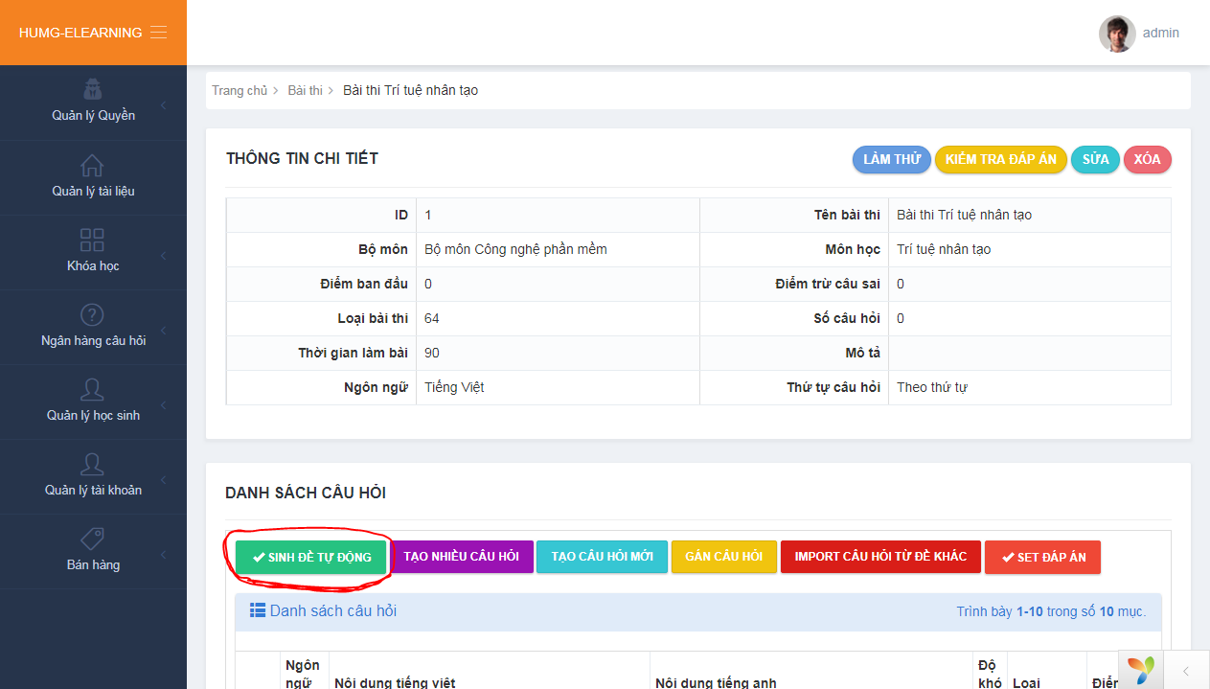

- Giao diện sinh đề hiện ra Nhập số câu hỏi của bài thi Click Tạo đề

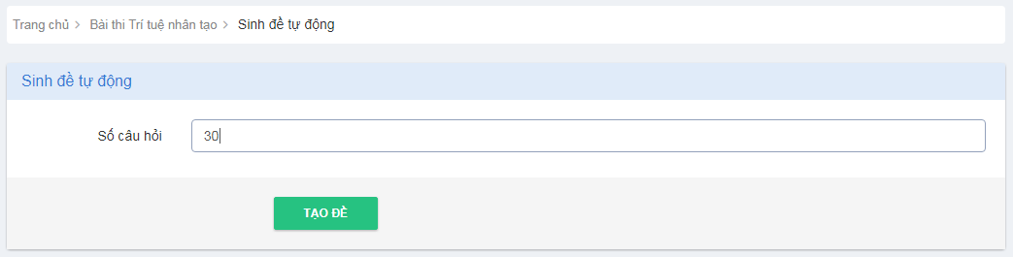

Chú ý: Hệ thống sẽ kiểm tra bài thi thuộc khoa nào, bộ môn nào và môn học nào sau đó sẽ lấy ngẫu nhiên số câu hỏi nhập ở trên trong tập NHCH có trong môn học tương ứng để thêm vào bài thi.

- Quản lý tài liệu
- Chọn Quản lý tài liệu Click Tạo mới
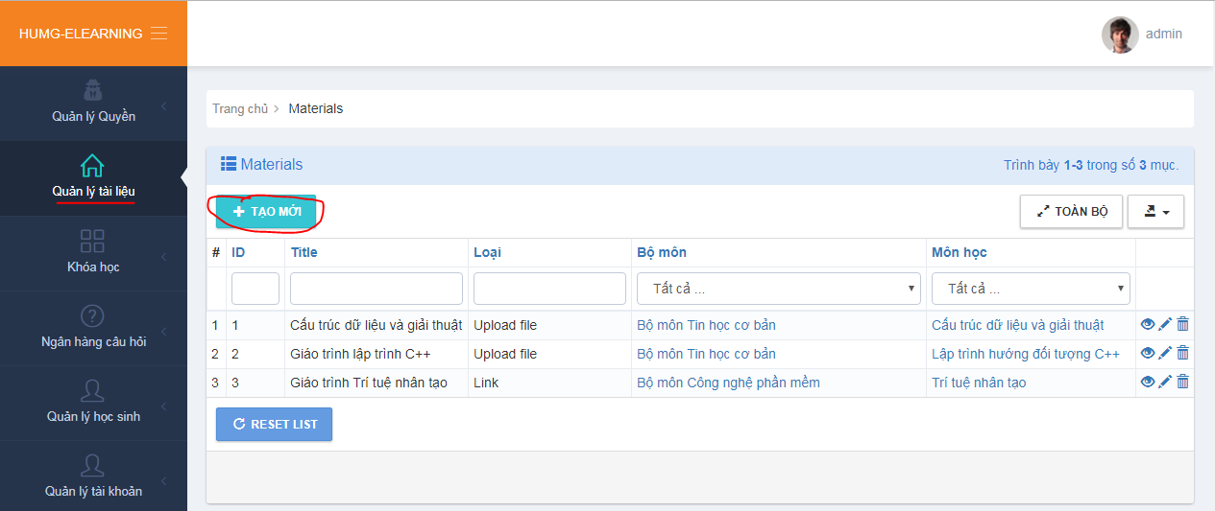

- Cửa sổ thêm mới tài liệu hiện ra Nhập các thông tin về tài liệu bao gồm:
        - Title: Tên tiêu đề của tài liệu
        - Khoa: Chọn khoa
        - Bộ môn: Chọn bộ môn
        - Môn học: Chọn môn học
        - Tên file: Upload file tài liệu từ máy tính lên hệ thống nếu Loại: Upload file
        - Link: Link file tài liệu nếu Loại: Link
        - Loại: Upload file Upload tài liệu từ máy, Link Link tài liệu
        - Ảnh đại diện: Chọn ảnh đại diện cho tài liệu
        - Mô tả: Mô tả thông tin tài liệu

Sau khi nhập xong Click Create

